Troisième situation d’apprentissage : La compagnie de design Web

Votre travail consiste à créer la page d’accueil du site Web de votre propre compagnie de design Web. Hé oui, vous en êtes déjà rendu là! Le nom de votre entreprise est : Votre Nom Design. Par exemple : Patrice Tourangeau Design ou Amina Nazari Design

Type de design


Quant au style, vous devez créer un site à défilement long « long scrolling » comprenant plusieurs sections différentes. Mais avant toute chose, vous devez trouver un logo pour votre compagnie. Pour ce faire, choisissez-en un parmi les cinq ci-dessous. Par la suite, utilisez-le pour déterminer les couleurs de votre site. Ces logos se retrouvent sur le cours Moodle.




Astuce : Je vous suggère d’utiliser la « roue chromatique d’Adobe » pour déterminer les couleurs de votre site (voir le lien sur le cours Moodle). Cliquez sur le bouton en haut à droite « Créer à partir d’une image » pour utiliser le logo que vous avez choisi. L’application Web se chargera de vous proposer des couleurs s’agençant avec ce logo.
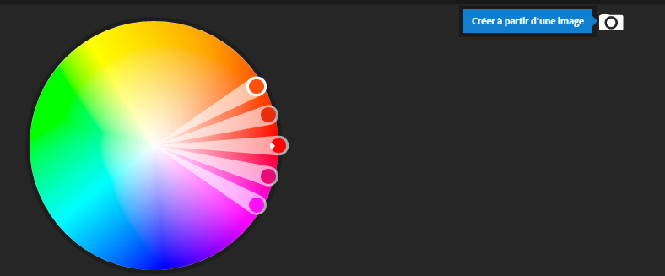
Le contenu du site
Pour le contenu du site, vous devez faire uniquement une page d’accueil. Un site à défilement long est constitué d’une seule page très longue qui inclue plusieurs sections que l’on rejoint à l’aide d’ancres, en utilisant soit la barre de défilement ou la molette (roulette) de la souris.

À cette longue page d’accueil, vous devez inclure les sections suivantes :
- Bienvenue
- À propos
- Nos services
- Notre équipe
- Témoignages
- Contact

Le contenu de chacune des sections
- La section Bienvenue du site doit contenir un message de d’accueil accompagné d’une très belle image ou d’une galerie de photos. Cette image ou cette galerie doit représenter les valeurs de votre compagnie, vos produits ou services vedettes, votre équipe dynamique, certaines de vos réalisations, etc. Important : Cette ou ces images doivent toutes être libres de droits d’auteur.

Par la suite, ajoutez les sections suivantes :

- À propos qui explique depuis combien de temps votre compagnie existe, quelles sont vos spécialités, vos valeurs, votre mission, etc. Soyez créatif, vous en êtes capables.

- Nos services qui présente trois des services que vous offrez. Par exemple, ce peut être un service d’infographie, de design Web ou de marketing (publicité).

- Notre équipe qui présente les membres de votre équipe (trois personnes minimum). Vous devez présenter leur photo, indiquer leur nom et leur rôle dans l’entreprise.

- Témoignages qui présente deux courts témoignages de clients satisfaits.

- Contact qui donne toutes les informations nécessaires pour communiquer avec votre compagnie située à Brossard. Déterminez une adresse fictive située à Brossard.

L’en-tête
- L’en-tête du site doit obligatoirement être fixe et inclure votre logo et le menu.

Le pied de page
- Il doit contenir le copyright habituel et une barre de réseaux sociaux.
- Ajouter un élément de votre choix au pied de page.

La charte graphique de cette compagnie

TYPOGRAPHIE : LE CHOIX DES POLICES DE CARACTÈRE (SÉRIF, SANS SÉRIF OU SCRIPT)
- Vous devez trouver les deux polices de caractère que vous allez utiliser pour votre site.
- La police utilisée pour vos titres
Le nom de cette police est : _________________________________
Ce type de police est : _____________________________________
- La police utilisée pour vos paragraphes
Le nom de cette police est : _________________________________
Ce type de police est : _____________________________________

LE CHOIX DES COULEURS DU SITE (2 couleurs de base et 1 couleur accent plus vive)

Références hexadécimales (code de couleur utilisé pour le Web)

- Première couleur (environ 60 %) : # _ _ _ _ _ _
Justification : _____________________________________________

- Deuxième couleur (environ 30 %) : # _ _ _ _ _ _
Justification : _____________________________________________

- Troisième couleur (environ 10 %) : # _ _ _ _ _ _
Justification : _____________________________________________

